有植物的房子才叫家，而想让自己的家添一抹绿意
总觉得，有植物的房子才叫家，而想让自己的家添一抹绿意，小小创意能获得充满生机的绿色生活。
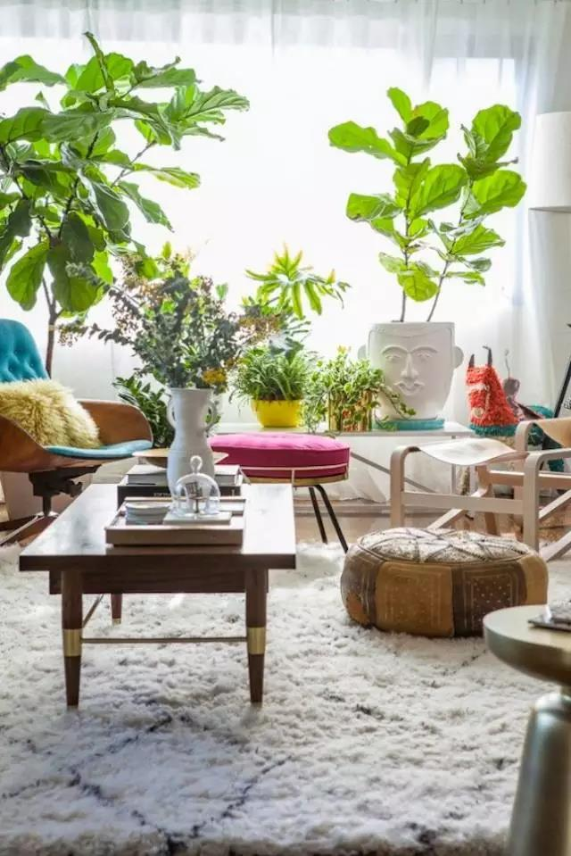

与长椅排排坐，上宽下窄的植物，占空间不大，营造效果却很大，不知道你朋友会不会羡慕漂亮的花盆呢？

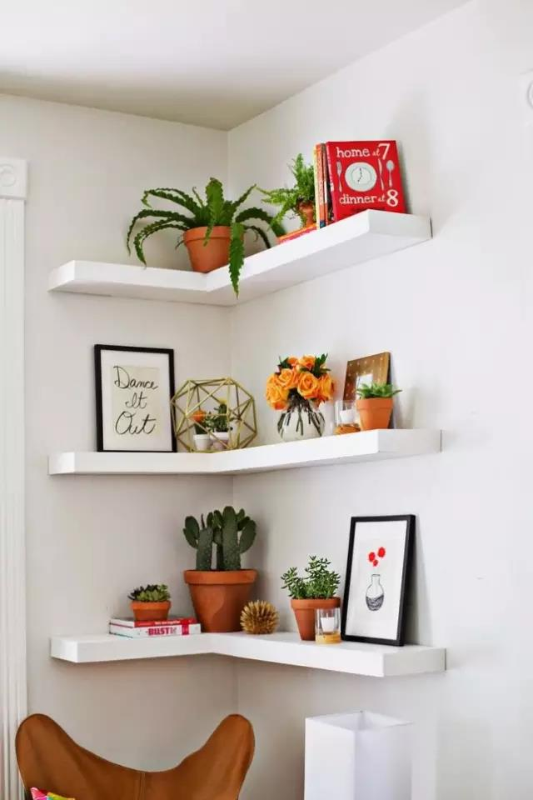

死角装饰可来劲了，植物，书本，圆桌都让这死角立马活泼起来，L形的架子在角落空间可是非常实用的。

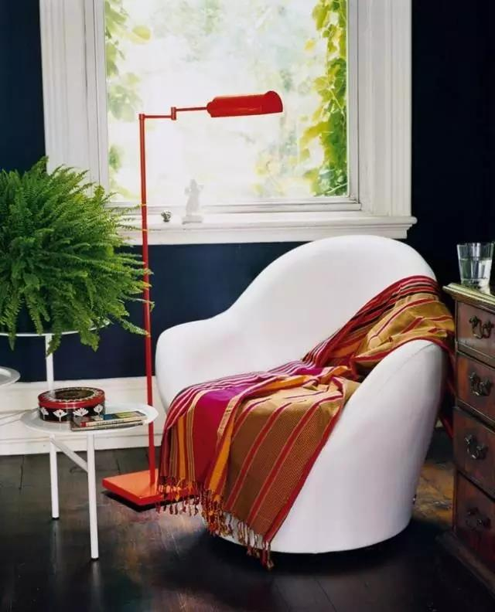

最爱的阅读角落，舒适的椅子，有质感的装饰物通通都进来吧，感觉就是不一样。

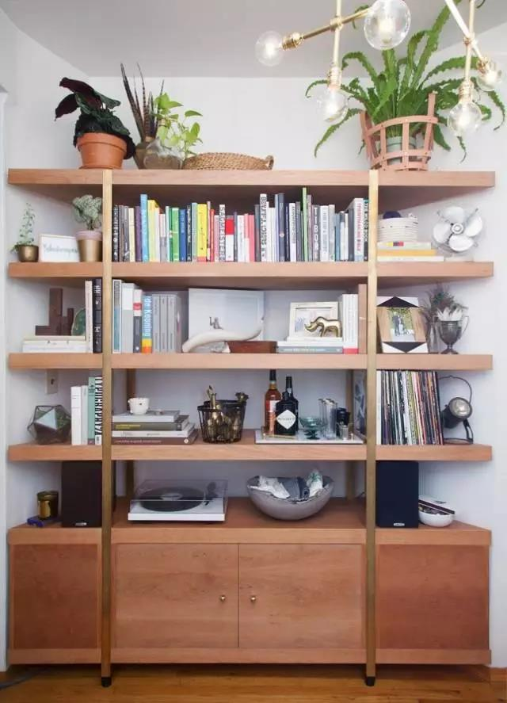

货架太高？最上层隔板空置着？其实书本与蕨类植物或其他植物组合会有难以想象的效果。

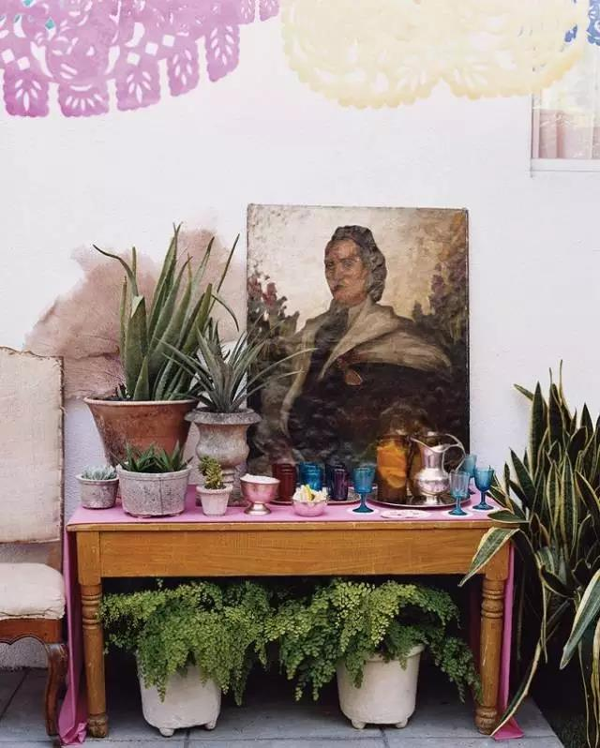

植物并不是总是要放在桌子上，在空间每个角落都有可能成为它的安置处，桌底下的大盆栽弥补了暗处的不足又增添了色彩。

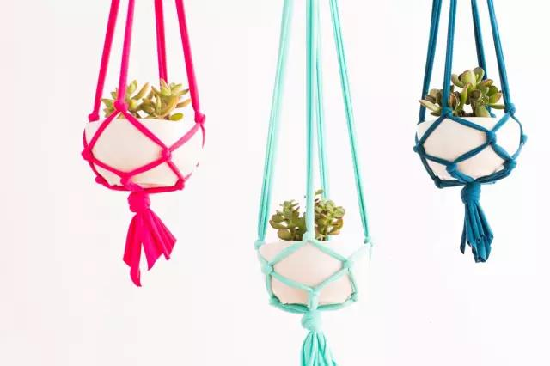

像衣架一样挂在厨房或客厅的空间，照亮你的空间。

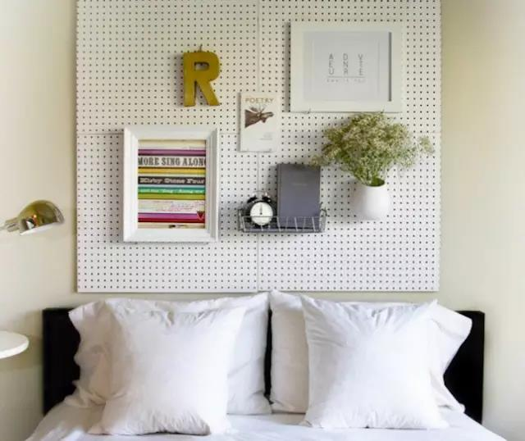

洞洞床头板，当你生活在一个狭小的空间，会明白床头背景很重要，一个闹钟，一本书，一盆花多么明智的装饰。

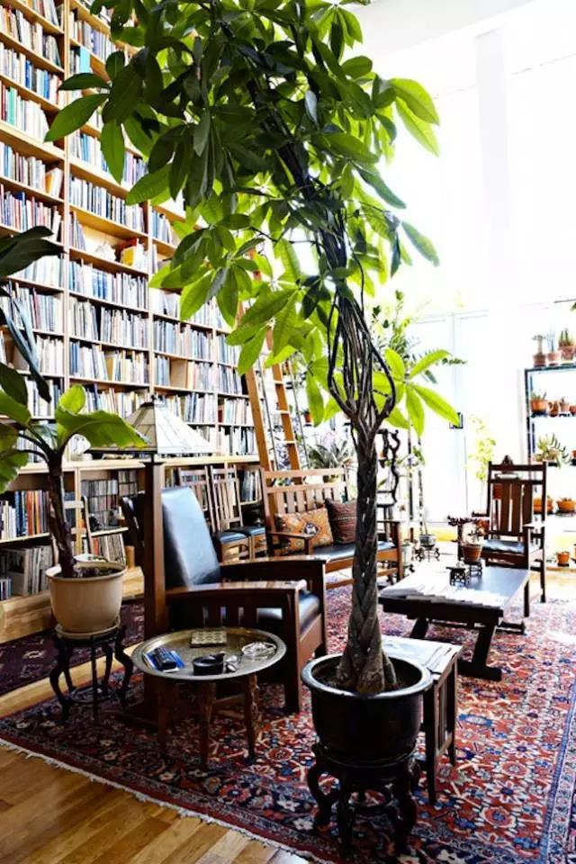

更高？好吧，天花板不够高？总有适合的拱形天花板把这样瘦长的大树放在你的图书馆。

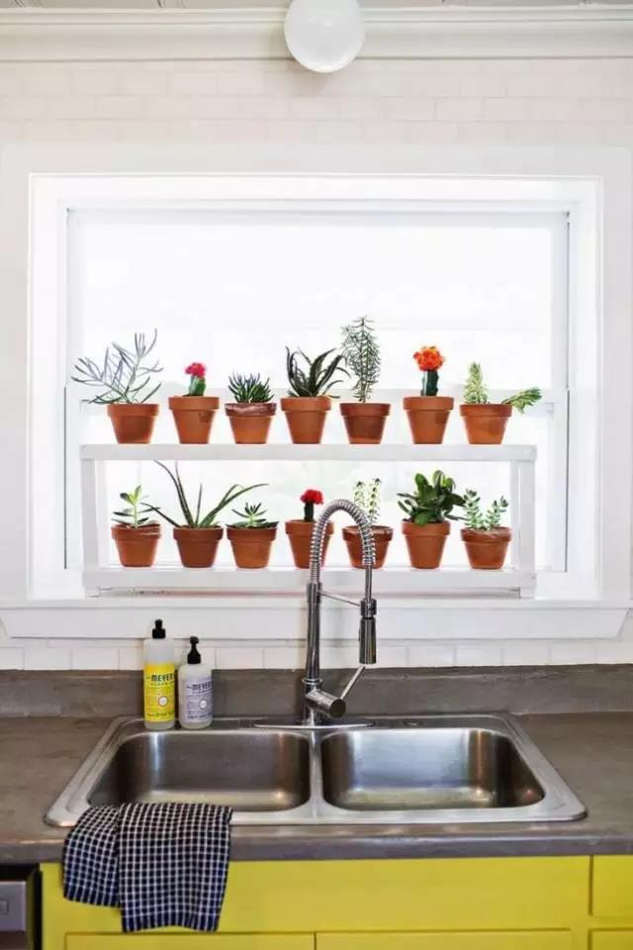

果子种过植物好嘛？可是都死翘翘，搬到窗台来吧，这里有足够的光线，有个小技巧不要太单一多一些植物和多肉的组合。

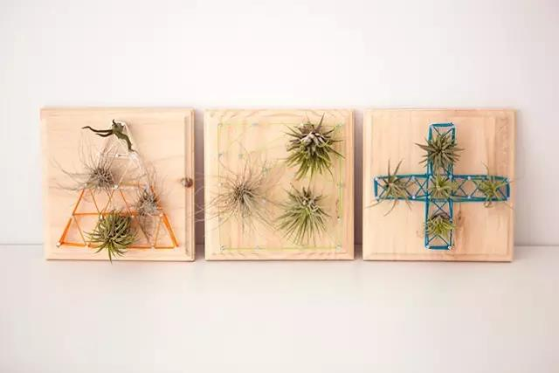

植物墙艺并不是垂直墙！五颜六色的字符串很酷，但塞进来的植物更酷有木有。

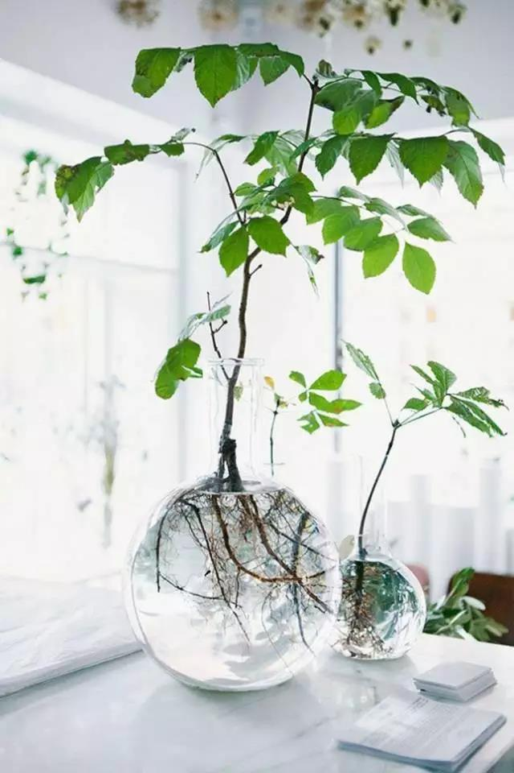

种一些适合在水里生根的植物吧，准备好玻璃花瓶，新鲜的水，美丽的植物，装饰效果就有了。

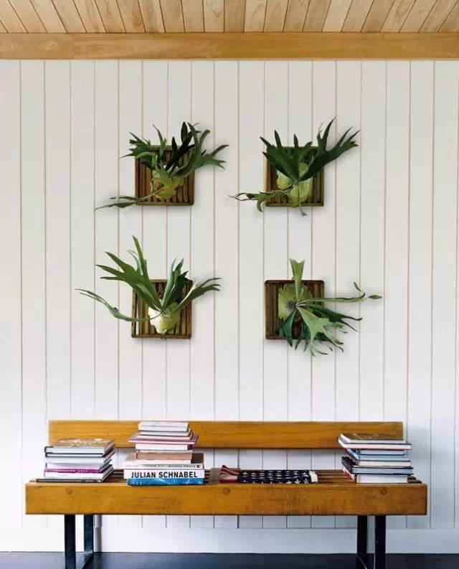

你可以看到很多这样的蕨类植物，像不像鹿角，是吧！这样廉价的生活艺术你还不做？

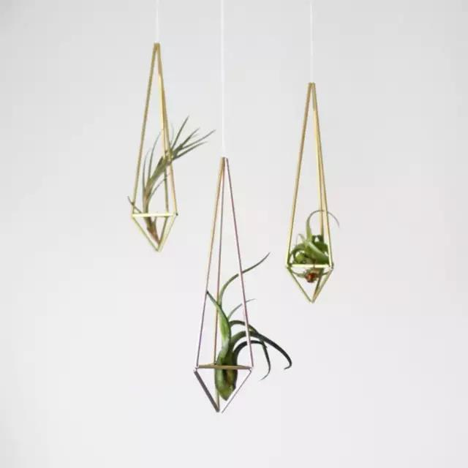

植物棱镜看起来倍儿棒。

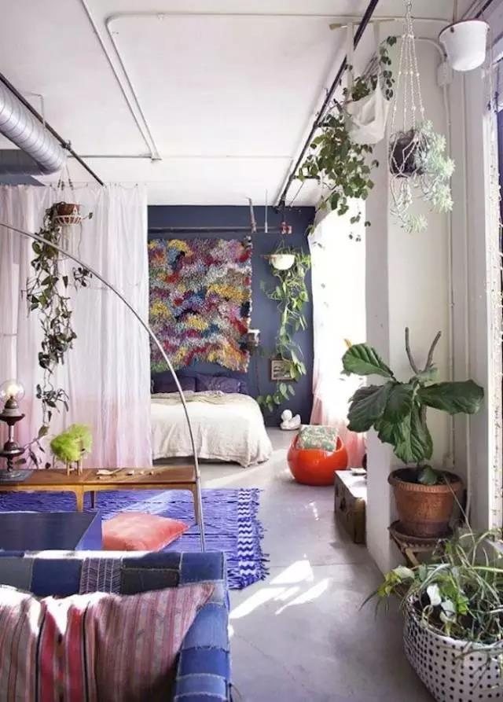

空间太小，又不想占用太多的地面空间？挂植物吧甚至你可以安装在墙壁上。

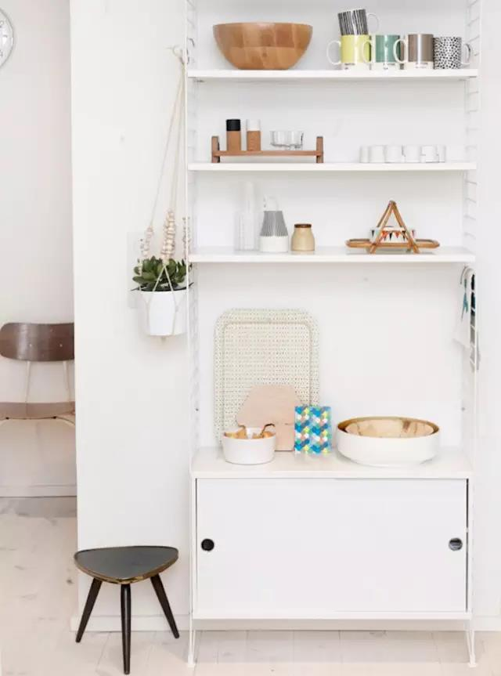

不希望墙面钉的到处都是洞？挂在架子旁也是不错的。

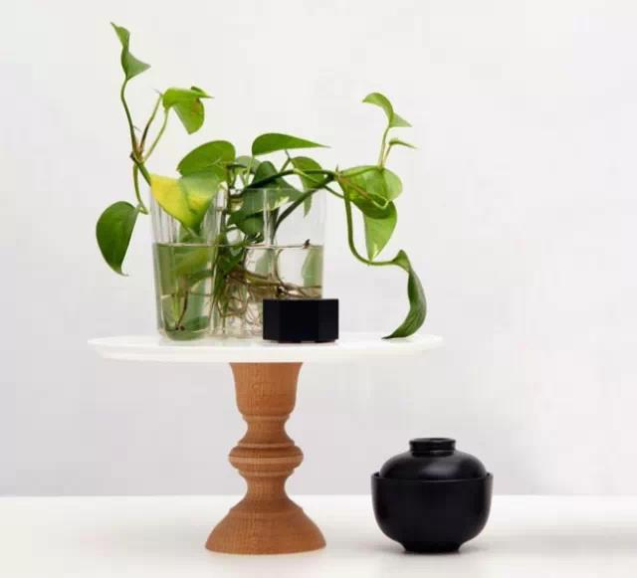

给植物来个底座！

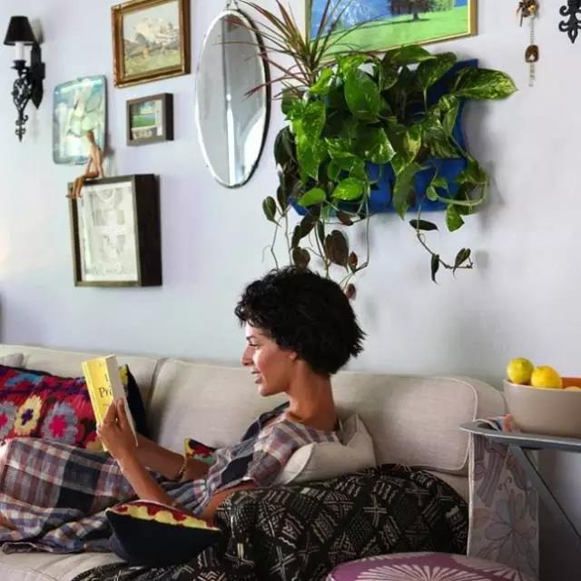

正在打算装修墙壁，为什么不增加植物呢？

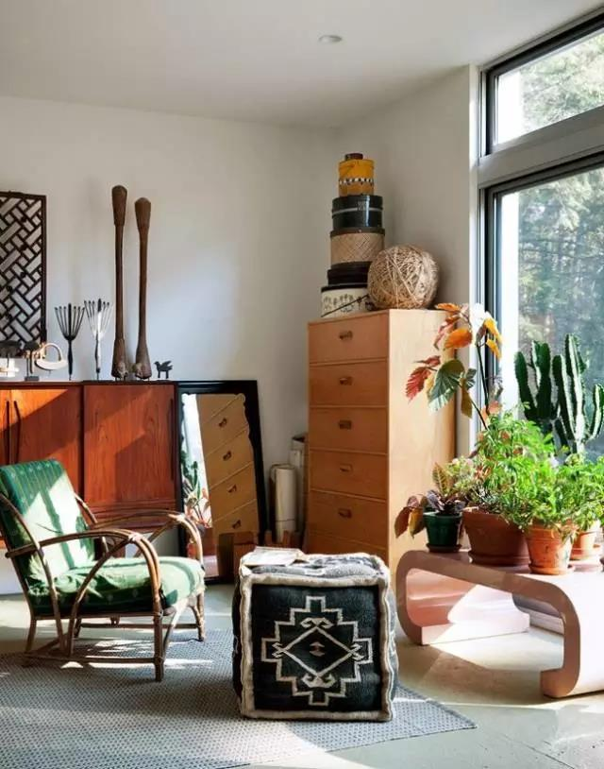

看的见风景的房间。

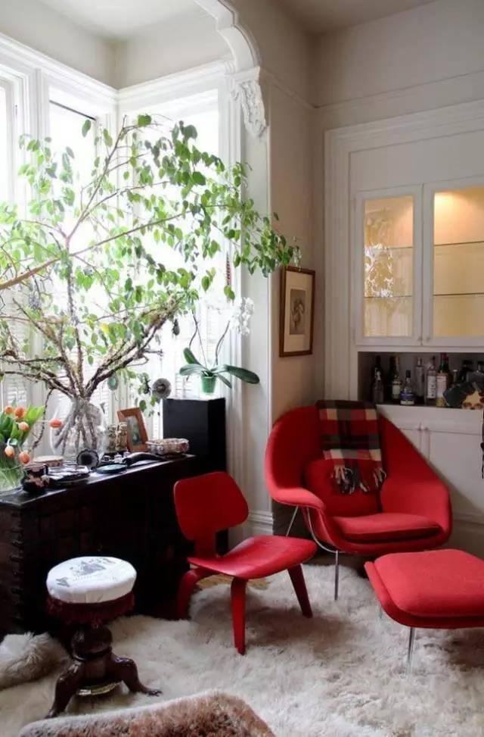

这个大叶状的植物填补你没窗户的窗帘，这不是一种偷偷摸摸的方式来保留一些隐私。

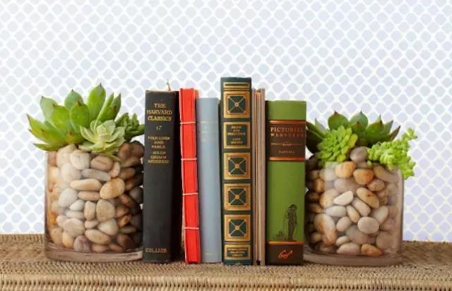

多肉植物也是挡书架。

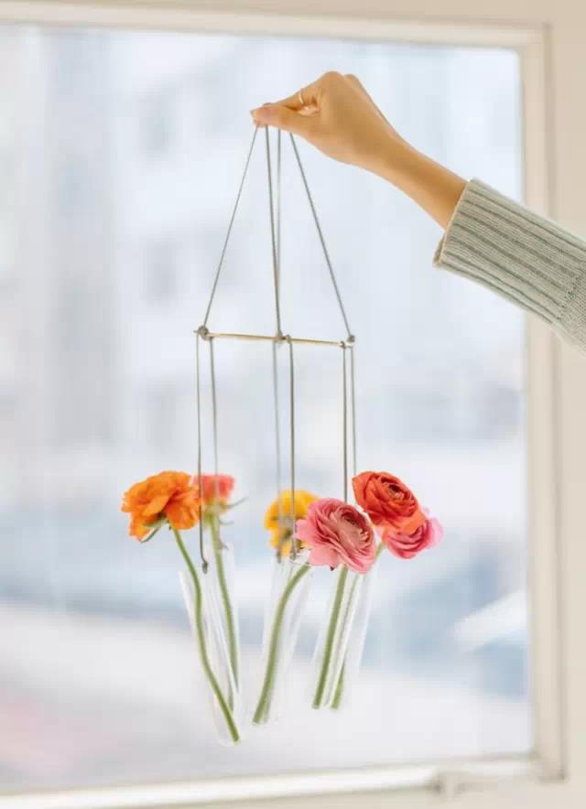

完美的春天，植物是不可或缺的。

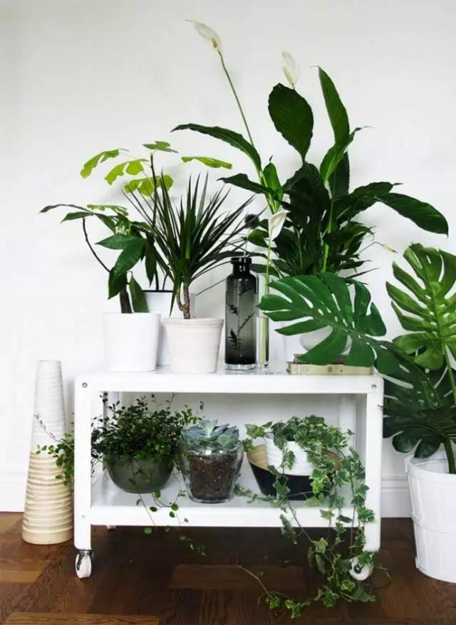

装扮自家的那抹绿开始吧！

